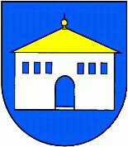
Obec Hanigovce
Obecný úrad v Hanigovciach, Hanigovce 12, 082 56 Pečovská Nová Ves

OZNÁMENIE
o utvorení volebného okrsku a určení volebnej miestnosti pre voľby do orgánov samosprávy obcí a do orgánov samosprávnych krajov 29. októbra 2022

Obec Hanigovce podľa § 195a ods. 4 písm. a) zákona č. 180/2014 Z. z. o podmienkach výkonu volebného práva a o zmene a doplnení niektorých zákonov v znení neskorších predpisov utvorila:
• jeden volebný okrsok pre celú obec a určila:
• jednu volebnú miestnosť – sála kultúrneho domu

V Hanigovciach, 10.08.2022 Alena Havrilová
starostka obce Hanigovce

